**《“精准画像 读心选才”——招聘面试官实战技能训练》**

**开课日期、地点、费用**

【开课日期】2024年3月23日（周六） 9:30-12:00 13:30-17:00**（9:00签到，敬请准时）**

【开课地点】珠海拱北荣丰酒店

【培训对象】HR经理/主管、招聘专员/文员，培训专员/文员，及对本课程感兴趣的相关人员等

【培训费用】**1980元/人/天，**培训费用包含授课费、教材费、场地费、午餐费、茶点费、税费等

【报名电话】**159-1633-1288（微同）/梅老师**

【报名回执】见附件**（报名截止时间：2024年3月20日）**

**课程背景**

有一句话“企业的招聘人才成本高还是培训人才成本高？”经过美国心理学家和管理学家大量实验得出结：招聘成本要高于培训成本好几倍。

首先明确一点，面试官不单单指的HR人员，还应该包括企业管理者。

因此，招聘人才是企业正常运行的第一关，不论是HR人员还是业务部门的管理者，都应该认真对待招聘人才这件事情。

然而你知道面试是从什么时候开始到什么时候结束吗？当你打第一通邀约面试的电话时，面试就已经开始，而结束时间是这名员工正式转正上岗。我们认为的狭义的面试环节，对知识型员工来说，只是一个小环节。

本课程会从知识型员工的特点，到员工面试，再到员工正常上岗给出了解决方案。

**课程收益**

**收益1：**理解招聘人才的几个关键问题，清晰人才招聘的流程

**收益2：**掌握人才画像能力

**收益3：**掌握编写面试问题的能力

**收益4：**理解分析你的招聘渠道

**收益5：**掌握筛选简历的观察点及筛选方法

**收益6：**掌握面试官八大能力，尤其判断能力

**收益7：**重点掌握结构化面试的各项技能

**收益8：**掌握新人融入的方法，并在自己的工作中能使用

**收益9：**掌握招聘复盘的方法

**课程特色**

**1.系统性：**系统看待知识型人才获取问题，是系统解决企业人力资源的关键入口

**2.案例分析：**把复杂的道理通过简单的逻辑和案例进行呈现。

**3.拿来即用：**所有的方法都是讲师在实践中获取及验证，可以拿来即用。

**授课方式**

讲师讲授+案例分析+工具运用+角色扮演+情景模拟+实操演练

**课程大纲**

**01 招聘人才的几个关键问题梳理**

一、组织发力的根源

“道生一、一生二、二生三，三生万物”

二、招聘的三大关键要素（源自IBM）

三、如何通过特质选择人才

1、哪些人才需要外部招聘？

2、招聘人才的总方针

3、我们不要招什么样的人

四、招聘流程

1、传统的招聘流程

2、完整的招聘流程

3、招聘步骤

案例：结构化《面试导引》

练习：设计公司的结构化《面试导引》

六、招聘及面试主要的方法

**02人才画像**

一、认知招聘岗位

1、岗位的不同角色定位

2、不同角色的要求

3、岗位胜任能力的定义

二、设计人才画像

1、分析你的人才画像

2、人才画像的三维度：硬性要素、软性要素、基础素质

案例：

练习：你需要招聘岗位解决什么问题（职责及业绩目标）

3、绘制胜任力模型

（1）案例1：产品经理胜任力建模

基于胜任能力的面试表格

（2）案例2：销售人员的胜任力建模

销售人员的人才画像（北斗七星图）

基于胜任力的面试表格

（3）管理者的胜任力建模：基层管理者、中高层管理者、决策层

练习：根据人才画像的“北斗七星图”设计你要招聘岗位的人才画像

**03 设计面试问题**

一、招聘评价的关键

1、面试三个核心关键点：动机、质量、期望

2、每轮面试的考察重点

二、初试考察内容

1、求职动机

2、稳定性

练习：设计你公司针对求职动机和稳定性的面试问题

三、设计行为面试问题

1、行为面试问题结构

2、案例分析：引导性问题的设计

3、案例分析：某岗位的行为面试问题全貌

练习：设计完整的结构化面试题目

四、价值观行为化

1、案例解析：要想价值观可衡量，需要讲价值观行为化

2、价值个行为化的模型

练习：价值观行为化

练习：根据行为面试问题的规则，设计一个完整的价值观的行为面试问题

**04 分析你的招聘渠道**

1、分析你的招聘渠道

2、“一鱼五吃”渠道分享

**05 有效简历筛选**

一、分析你的简历匹配度

1、简历的哪些信息说明什么

2、“两步法”筛选简历

3、简历造假表现

二、电话（视频）筛选简历

介绍公司的优势，岗位亮点，吸引和邀约的话术和技巧。

三、案例解析：简历筛选案例

练习：根据简历筛选表格筛选你事先准备的简历

**06 面试官的八大能力**

一、面试官的八大能力：

坚持标准、形象表率、文化信念、业务伙伴、擦了眼睛、清醒引导、倾听内心、提炼与判断

二、文化信念

小测试：你的文化能力

三、业务思维

小测试：你的业务思维

四、一些小技巧

精神状态的判断

说谎的判断

没自信的判断

五、面试官的六大判断能力

**07 行为面试**

一、结构化面试（ＢＢＳＩ，或称STAR）流程

准备阶段——开场——提问问题-——工作动力——结束

二、面试过程中的小技巧

1、如何做笔记

2、调节面谈节奏

3、面试座次安排

实践练习：分组练习结构化面试

三、信息评估整合

1、面试参加人员

2、整合评估信息

实践练习：填写面试评价意见

四、背景调查

五、谈、发Offer

1、管理期望值

2、发Offer

3、紧盯上岗时间

**08 新进人才融入计划**

一、人才软着陆

1、案例解析：真实发生的案例

2、新人软着陆方法

二、案例解析：人才融入计划

案例1：应届毕业生融入的“青橙计划”

案例2：绿通人才的融入与培养

案例3：高技术人才的融入计划

案例4：管理人员的融入计划

共创练习：编写你公司的新人融入计划

**09 招聘工作复盘**

一、招聘工作评估数据

二、招聘复盘项目

三、招聘复盘工具

四、招聘工作复盘维度：结果、策略及方法、团队

实践：复盘你公司去年的招聘工作

**讲师介绍**

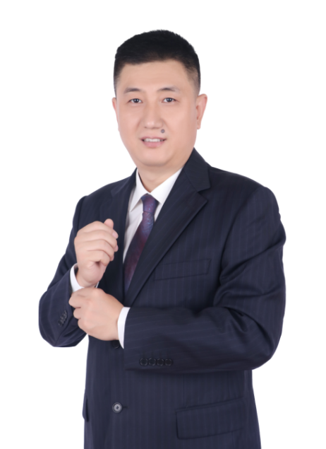

**韩国凯 实战派人力资源讲师**

**【专业资质】**

* 教授兼博导
* 人工智能高级工程师
* 联合领导力研究与发展学院院长
* 22年国内标杆企业高层管理经验
* 国家十二五、十三五课题内容研发参与者
* IBM咨询项目客户方项目经理
* 北京航云月科技（国高新企业）监事会主席

**【实战经验】**

从企业一线成长起来，发展到国内标杆企业的副总裁、CHO、研发院院长，负责运营、研发、后台管理、组织建设与人才复制，即使在做企业的高管期间也没有离开过一线，主要经历有（按时间顺序）：

**1、韩国现代合资公司：人力资源总监**

员工几万人，是现代汽车与国内的合资公司。

个人职务：动力总成板块人力资源总监、集团公司人力资源总监

个人业绩：

* 整理所辖板块的HRBP管理系统；
* 建立培训学员，实施系统的培训。

**2、新联合投资集团：人力资源总经理，集团副总裁、领导力学院院长**

员工超万人，产业涵盖从幼儿园到大学教育一体化产业链，影视拍摄及传媒，地产开发，专业投资等，是我国无区域大型多产业集团。

个人职务：曾任集团公司人力资源总经理、领导力学院院长、产业集团副总裁、子公司总经理等职位。

个人业绩：

* 开创“联合领导力研究与发展学院”（现称作“新联合领导力学院”）的正式运营，并任第一任院长，其中的管理这能力课程、“魔鬼训练”、课程系统、讲师系统的管理一直沿用到现在（将近20年）。
* 引进新一代的人力资源管理模式，创造性的开启了人力资源内生机制的系统化建设。

**3、净雅集团：人力资源总经理、运营副总裁**

中国服务业的标杆企业，员工超万人，为中国的服务行业创建了企业管理、人力资源管理、运营管理、服务管理等多个记录。

个人职务：曾任运营副总监，IBM（世界顶尖三大咨询公司）客户方项目经理、人力资源总经理。

个人业绩：

* 把新品牌从零开始运作，并且当年实现盈利，成为中国又一个高端品牌；
* 组织开发企业领导者、管理者技能课程，融合了IBM及企业的特殊优势，为各级管理者的培养打下坚实的基础；
* 通过IBM项目咨询，为公司的人力资源管理，新品牌的运营标准建设了新的起点。

**4、阳光喔教育集团副总裁（中国语文教育第一品牌：分管HR部门、运营部门、研发院）**

中国教育业某专业领域内的绝对标杆，是唯一一个领域内纳入国家十二五、十三五课题的民营企业。

个人职务：副总裁、研发院院长兼商学院院长，负责中台运营，具体包括：企业中台运营，研发院，人才复制，人力资源管理等工作

个人业绩：

* 核心人才引进，引进支撑企业核心竞争力的人才；
* 整合资源，建设商学院，从0开始搭建系统的人才复制体系；
* 负责研发院工作，建设产品研发的体系，并实现产品的迭代，参与国家十二五、十三五课题；
* 建设中台运营体系。

**【授课风格】**

巧妙地融合中、西方管理文化，将理论、实践相结合，并配有自己在实际管理过程中的案例；针对性的解决国内企业战略需求和企业管理者能力不匹配问题进行授课，逻辑性强，能发现学员的需求心理，有较强的控场和应变能力。

**【擅长课程】**

**一、企业人力资源体系建设系列课程**

1、组织发展（OD）

2、企业文化管理

3、HR三支柱，HRBP

4、人力资源体系建设

5、组织与岗位的设计与管理、人才画像

6、绩效管理（BSC、KPI、OKR、OGSM）

7、人才梯队建设

8、培训系统搭建及授课能力提升

9、招聘体系与金牌面试官

10、薪酬管理

11、《劳动合同法》应用于劳动风险管理

12、非人力资源的人力资源管理

**【服务客户】**

**水电能源：**浙能集团、华北油田、峰峰电力、大唐新能源山西分公司、晋中供电局、国网新源、十三陵蓄电厂、信阳供电局、江苏核电、疆南供电局、大唐保定热电厂、汉川发电厂、江苏核电、秦岭发电厂、三门峡供电公司、港华燃气、赞皇电力、天津水务集团、大唐集团、伊犁新天煤化工、大亚湾核电站、三门峡某冶炼厂、石家庄电力、山东济南电力、望亭电力、朔州电力...

**金融银行：**北京工行、青海工行、合肥工行、丹东工行、太原工行、郑州工行、广西工行、洛阳工行、南阳工行、唐山工行、清远国行、南宁建行、山西建行、郑州建行、河北建行、兰州建行、太原建行、桂林建行、南昌建行、河南省建行、北京银行、双鸭山农商行、怀仁村镇银行...

**通信行业：**深圳联通、鞍山电信、山西移动、天津移动、唐山联通、乌兰浩特移动、青岛联通、乐山移动、河北移动、青岛电信、迪信通通信...

**高校国企：**泰国博仁大学、西安电力学院、清华大学、人民大学、上海交大、上海财大、农银大学、大连鑫泉留学集团、浙江大学、燕山大学，兵工集团、焦作工信委、祁阳师范...

**其他行业：**首钢、中国电建集团航建设有限公司、沈阳三一重工、毕节烟草、新联合投资集团、净雅餐饮集团、华泰汽车集团、阳光喔培训、浪腾软件、新日电动车、北人集团、平安普惠太原分公司、广西五菱汽车集团、广州达安基因股份有限公司、芜湖市奇瑞汽车、中国建筑第七工程局有限公司、北京太伟控股（集团）有限公司、太湖学院、上海研究院、百事饮品、58同城、百事饮料集团、成都建工集团...

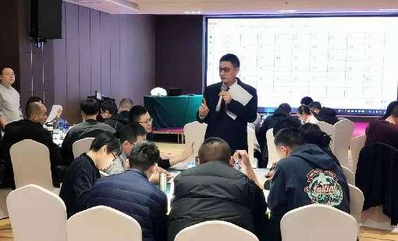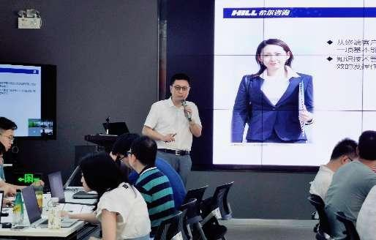**【授课记录】**